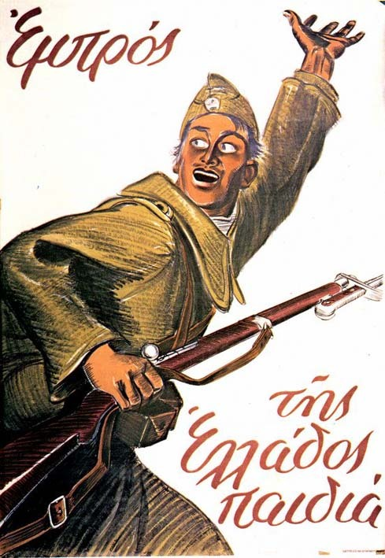
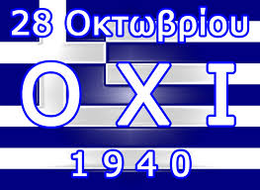

Σχολική γιορτή της Επετείου της 28^{ης} Οκτωβρίου 1940
3^{ο} Γυμνάσιο Εχεδώρου, 27 Οκτώβρη 2016 και ώρα 08.30

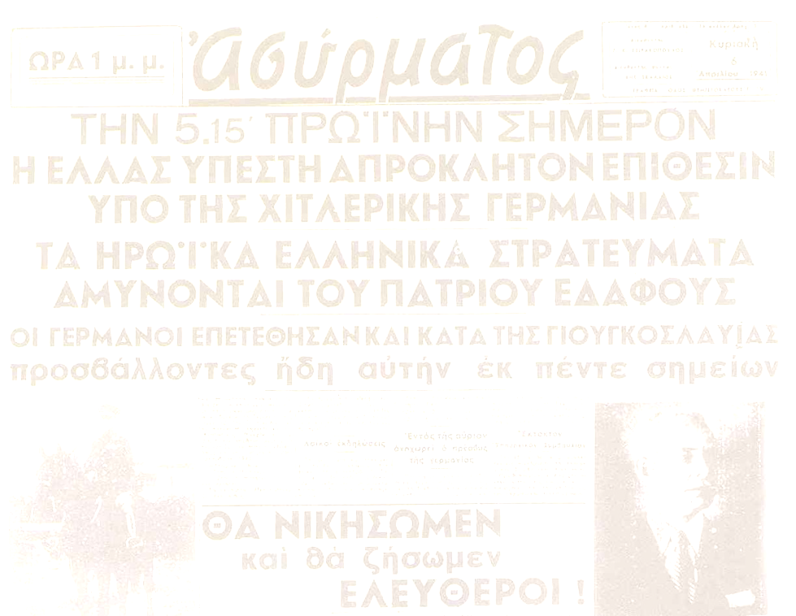
ΠΡΟΓΡΑΜΜΑ ΓΙΟΡΤΗΣ ΤΡΑΓΟΥΔΙΑ ΑΠΟ ΤΗ ΧΟΡΩΔΙΑ
• Τον πόλεμο τον κάνουνε
ΑΠΟΝΟΜΗ • Πήραμε τ’ Αργυρόκαστρο
βραβείων και αριστείων των μαθητών • Γυναίκες Ηπειρώτισσες
του σχολείου μας για το σχολικό έτος 2015-2016 • Μην τους τουφεκάς Αντρέα

ΠΑΡΑΔΟΣΗ της ελληνικής σημαίας ΧΟΡΩΔΙΑ
“Στην Ελληνική Σημαία” από τη Μαρία Κουτούδη (Γ1) Άντζελα Αντίλαϊ, Κωνσταντίνα Βασιλάρη & Αλεξάνδρα Γιελκοβάνη (Α1)· Θέμης Πασχαλίδης (Α2)·
ΑΦΗΓΗΣΗ του χρονικού στο Αλβανικό Μέτωπο Κατερίνα Γιουκίκ, Αλεξάνδρα Διαμαντοπούλου,
• Βίκυ Μητολίδου (Β2) Ισαβέλλα Καμπαλλέρο & Χρύσα Κασάπογλου (Β1)·
• Ισαβέλλα Καμπαλιέρο (Β1) Αλεξία Μέμα, Βίκυ Μητολίδου, Λία Μπουγιουκλή,
• Χρύσα Κασάπογλου (Β1) Εβίτα Μυτιληναίου, Ηλιάνα Σάλτη, Ρούλα Τακίδου &
• Κατερίνα Γιουκίκ (Β1) Αλεξάνδρα Τρόντσου (Β2)· Κώστας Ευαγγελίδης,
• Αλεξία Μέμα (Β2) Τέντι Τσέλα, Κυριάκος Φρεγγίδης & Ευριπίδης Φωτιάδης (Β3).
• Σταυρούλα Τακίδου (Β2)
• Αλεξάνδρα Διαμαντοπούλου (Β1) Ευχαριστούμε θερμά τους μαθητές για τη συμμετοχή τους
Ελένη Χανόγλου και Βάσω Λαλακίδου
• Γυρί

